**FRONT-END MOBILE FUTSALOKA**

Tampilan awal:

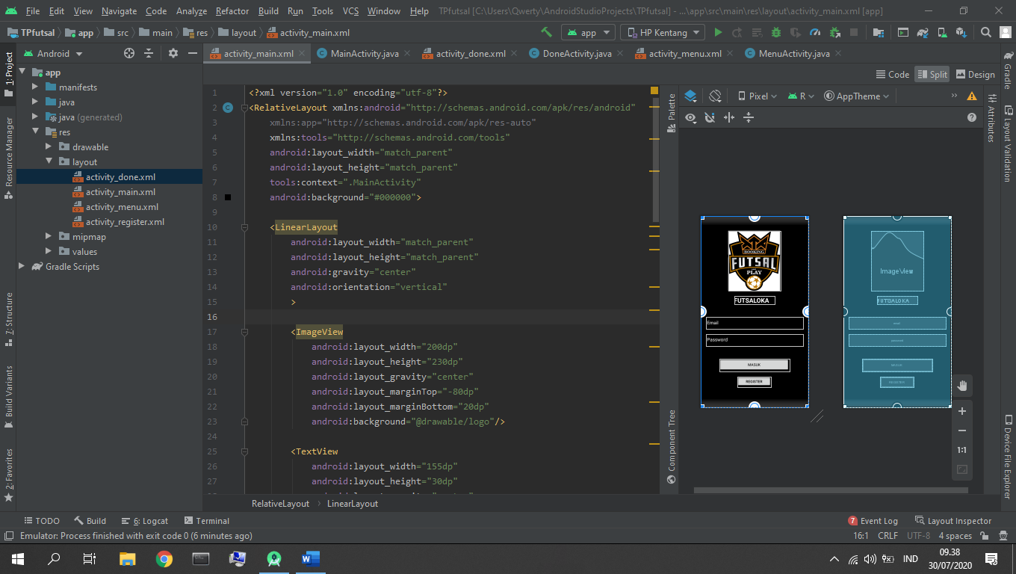

Masukkan email dan password. ketika belum memiliki akun, maka tekan tombol register. Ketika menekan tombol register, maka tampilannya akan seperti di bawah ini.

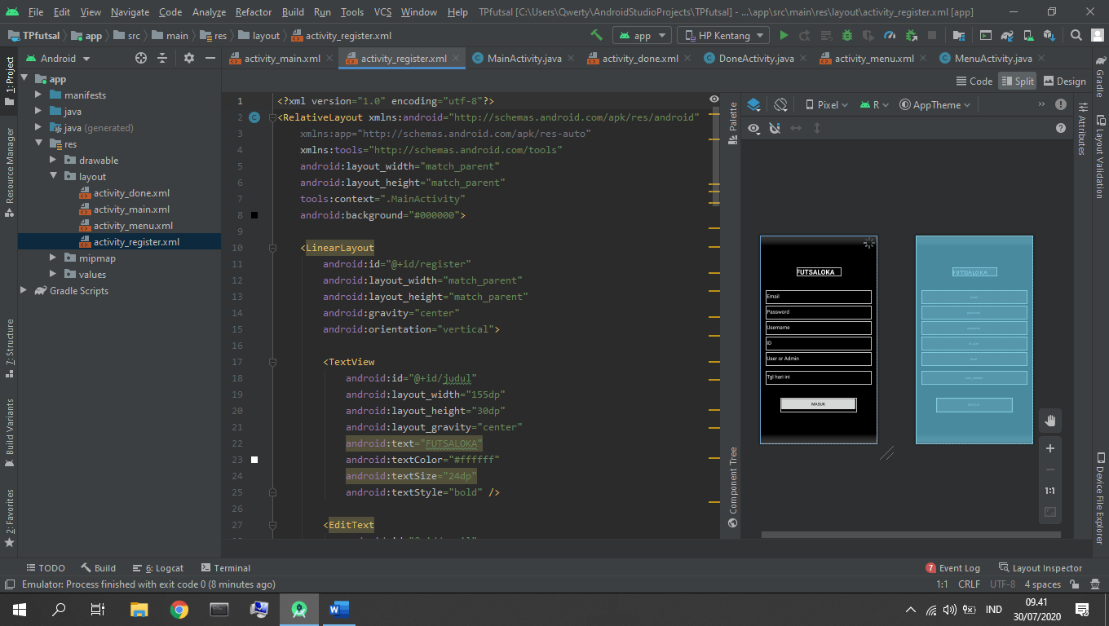

Jika memiliki akun, maka akan masuk ke tampilan menu untuk memesan lapangan futsal. Tampilannya sebagai berikut

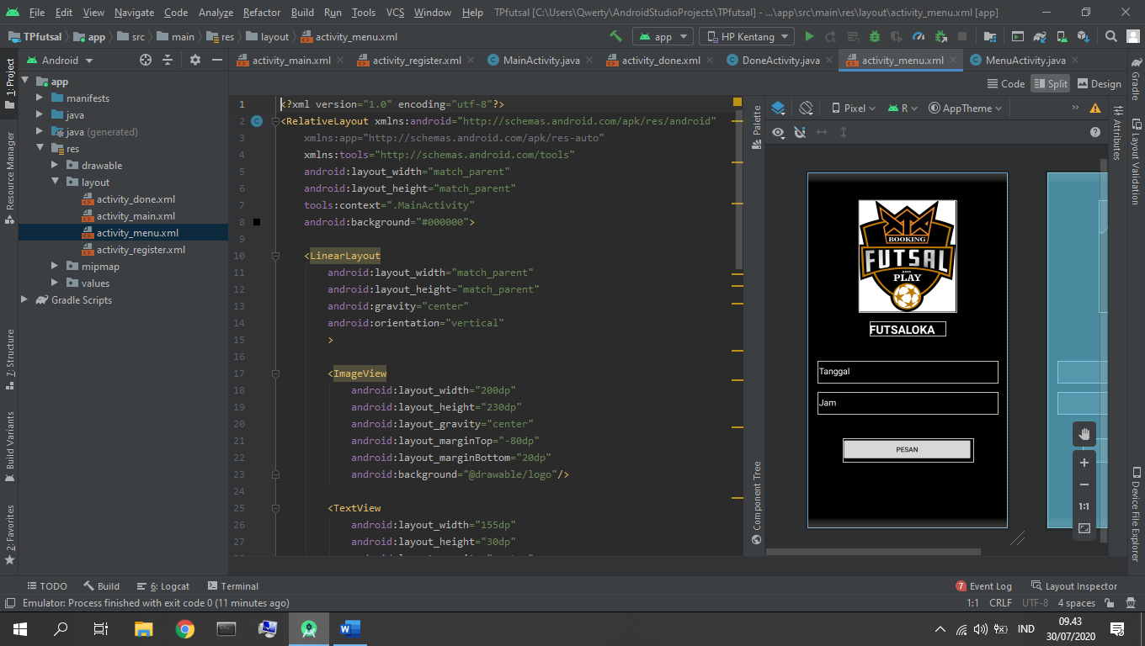

Pilih tanggal dan jam sewa lapangan futsal, lalu tekan tombol “PESAN”. Maka anda dapat memesan lapangan. Dan tampilannya akan seperti berikut.

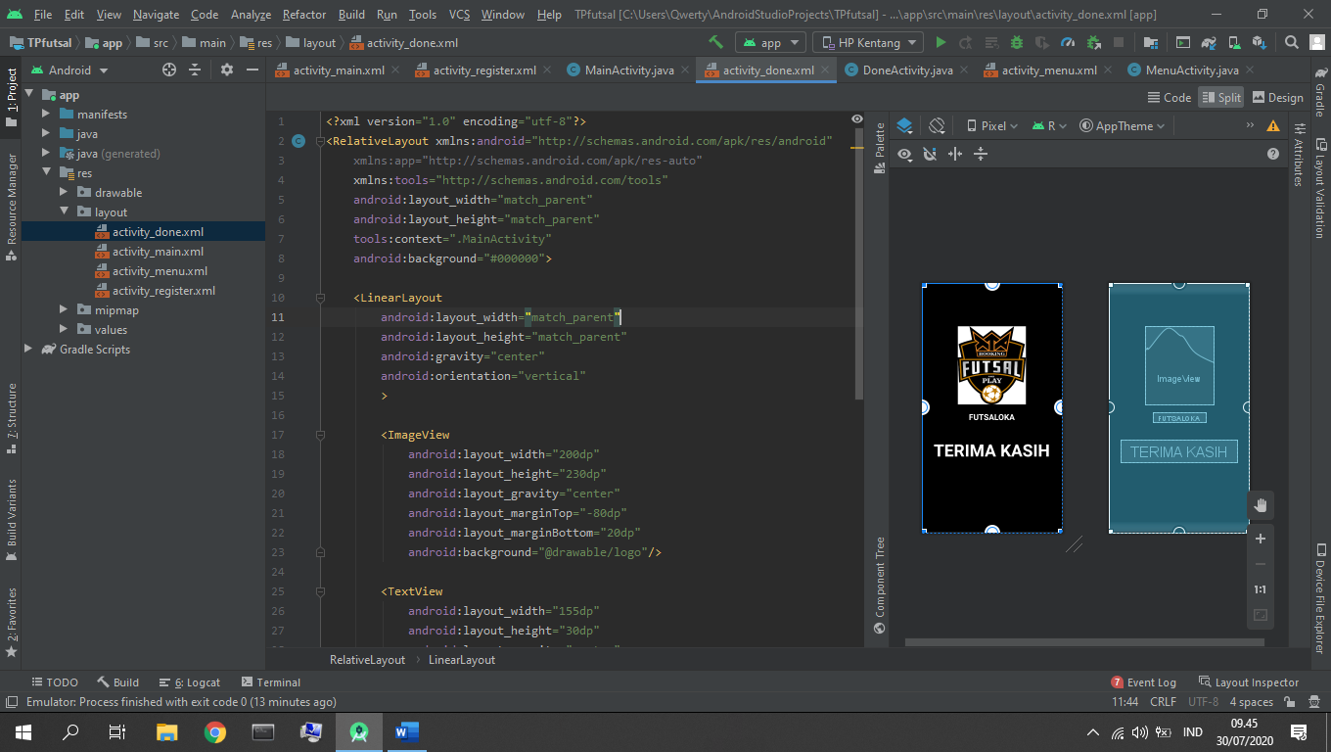

**TAMPILAN MOCKUP**

